[서식4]

2025.12.28
 | 대학혁신지원사업 학부연구소 창의융합 자유연구 프로그램  연구 결과보고서
팀 명 | DDD
연 구 주 제 | AI기술을 활용한 금융시장 데이터 분석



(팀장): | 20200573 | 경제학 | 엄태준 | 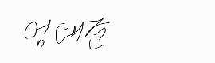
(팀원): | 20201622 | 컴퓨터공학 | 이시욱 | 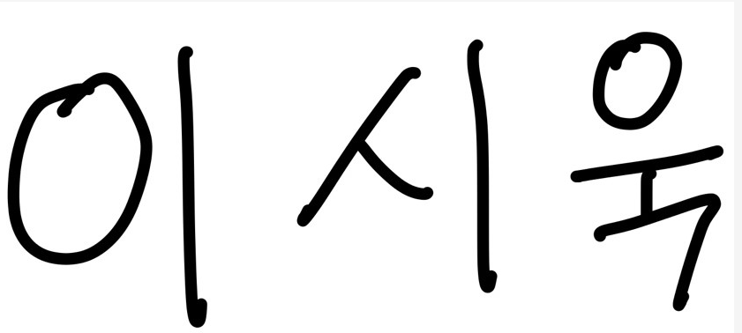


서강대학교 융합교육원

< 작성 요령 >

- 연구결과보고서 규격
  - 용지 규격: A4 (단면 인쇄)
  - 작성: 글
- 본문 12포인트(표 11포인트), 장평100, 줄간격 160, 휴먼명조체 기본
- 용지 여백 : 위쪽 10, 아래쪽 10, 왼쪽 20, 오른쪽 20, 머리말 10, 꼬리말 10
- 반드시 페이지 수를 기재
- 분량: 5페이지 이상 50페이지 이하

- 연구결과보고서 작성 요령
  - 작성방법을 반드시 숙지한 후 작성
  - 인용자료 및 데이터의 출처 명시
  - 제출 자료의 비율 산정 시에는 소수점 첫째자리까지 기재(둘째자리에서 반올림)

Ⅰ. 연구 및 사업명
"EIMAS: 경제 지능형 다중 에이전트 시스템을 활용한 Fed 금리 정책의 금융시장 영향 분석"

Ⅱ. 연구 및 사업 추진 결과

1. 과제 내용

1-1. 연구 배경
본 연구는 두 개의 독립적인 경제 분석 시스템을 통합하여 다중 AI 에이전트 기반의 종합적 금융시장 분석 프레임워크를 구축하였다. FORECAST 시스템(Fed 금리 예측)과 MARKET 시스템(시장 이상 탐지)을 결합하고, 다중 AI 에이전트 토론 프로토콜을 적용하여 EIMAS를 완성하였다. 특히 여러 AI 기능을 사용해서 정해진 기간에 대한 분석은 물론 실시간으로 분석된 결과를 바탕으로 경제학적 결론에 도달하는 것이 목적이었다.

1-2. 기존 시스템 1: FORECAST (Fed 금리 예측 시스템)
구성요소 | 내용
데이터 소스 | CME FedWatch 패널 데이터 (FOMC 회의별 금리 기대)
종속변수 | d_Exp_Rate: 기대금리 일별 변화 (bp 단위)
핵심 방법론 | LASSO (L1 정규화) 변수 선택 + Post-LASSO OLS
Horizon 분리 | 초단기(≤30일), 단기(31-90일), 장기(≥180일)
특이사항 | Treasury 변수 제외 (동시결정 문제 회피)

[표 1] FORECAST 시스템 구성

1-3. 기존 시스템 2: MARKET (시장 이상 탐지 시스템)
구성요소 | 내용
데이터 소스 | yfinance(50개 티커), FRED API(16개 시리즈), 암호화폐 4종
이상 탐지 | Rule-based: Z-score, RSI, Cross-Asset 상관관계 이탈
ML 모델 | Logistic/Random Forest 위험 확률 추정 (AUC-ROC=0.87)
레짐 탐지 | Markov Switching 기반 BULL/BEAR/NEUTRAL 판단
Critical Path | Bekaert VIX 분해 (Risk Appetite vs Uncertainty)
AI 해석 | Perplexity(뉴스) + Claude(해석)

[표 2] MARKET 시스템 구성

1-4. 두 시스템의 통합: EIMAS
기존 시스템 | 기여 요소 | EIMAS 역할
FORECAST | LASSO 변수 선택, Horizon 분리 | ForecastAgent
MARKET | Z-score 탐지, ML 위험 추정 | AnalysisAgent
신규 개발 | 다중 AI 토론 프로토콜 | MetaOrchestrator

[표 3] FORECAST + MARKET → EIMAS 통합

2. 과제 목표
1) FORECAST와 MARKET 시스템 통합을 통한 종합 금융시장 분석 프레임워크 구축
2) Fed 금리 정책의 금융시장 전달 메커니즘 정량적 분석
3) 다중 AI 에이전트 토론을 통한 합의 도출 방법론 검증
4) 실시간 시장 이상 탐지 및 투자 전략 권고안 도출

3. 과제 수행 방법

3-1. 왜 다중 AI 에이전트인가?
효율적 시장 가설(EMH)에 따르면 다양한 참여자들의 의견이 종합되어 가격이 형성된다. Surowiecki(2004)의 집단지성 이론에서 입증되었듯이, 다양한 독립적 의견의 평균은 전문가 개인보다 정확하다. 본 연구에서는 이 원리를 AI 시스템에 적용하였다.

3-2. 에이전트별 역할과 AI 모델 선택
에이전트 | AI 모델 | 역할 | 선택 이유
MetaOrchestrator | Claude Opus | 전체 조율 | 고차원 추론
AnalysisAgent | Claude | MARKET 래핑 | 맥락 이해
ForecastAgent | OpenAI GPT-4 | FORECAST 래핑 | 통계적 추론
StrategyAgent | Gemini | 자산 배분 | 실시간 정보
ResearchAgent | Perplexity | 뉴스 검색 | 출처 명시

[표 4] 에이전트 역할 및 AI 모델 (출처: 자체 설계)

3-3. EIMAS 핵심 방법론과 선택 이유

(1) LASSO를 선택한 이유
문제: 50개 이상의 시장 변수 중 Fed 금리 기대에 실제로 영향을 미치는 핵심 변수는 무엇인가? LASSO(Least Absolute Shrinkage and Selection Operator)는 L1 정규화를 통해 대부분의 회귀계수를 정확히 0으로 만들어 희소(sparse) 모델을 생성한다. 이를 통해 핵심 변수만 자동으로 선택되어 해석이 용이하다.

대안 방법론과의 비교: Ridge(L2 정규화)는 계수를 0에 가깝게 축소하지만 완전히 0으로 만들지 않아 변수 선택에 부적합하다. 일반 OLS는 변수가 많으면 과적합되고 다중공선성 문제가 발생한다. Elastic Net은 L1+L2를 결합하지만 해석이 복잡하다. 본 연구의 목적이 "어떤 변수가 중요한가"를 파악하는 것이므로 LASSO가 가장 적합하다.

(2) Treasury 변수를 제외한 이유 - 동시결정(Simultaneity) 문제
Treasury 금리(US2Y, US10Y 등)와 Fed 금리 기대는 서로 영향을 주고받는 동시결정 관계에 있다. Fed 금리 기대가 변하면 Treasury 금리도 변하고, Treasury 금리 변화를 관찰하면 Fed 금리 기대를 추론할 수 있다. 이러한 내생성(endogeneity) 문제가 있는 변수를 독립변수로 포함하면 인과관계가 아닌 허구적 상관관계(spurious correlation)를 추정하게 된다.

(3) Horizon 분리 이유
기대의 시간 구조에 따라 영향 요인이 다르다. 초단기(≤30일)는 뉴스와 VIX 같은 노이즈에 민감하고, 장기(≥180일)는 인플레이션 기대와 GDP 같은 펀더멘털에 수렴한다. 동일 모델로 모든 기간을 분석하면 단기 노이즈가 장기 펀더멘털을 오염시키는 해석 오류가 발생한다.

(4) ML 위험 추정(Logistic/RF)을 선택한 이유
Rule-based 탐지(Z-score 임계값)는 해석이 쉽지만 단일 변수만 고려하여 복잡한 패턴을 포착하기 어렵다. ML 모델은 여러 피처(MA 위치, 거래량 스파이크, 변동성 등)의 조합을 학습하여 종합적인 위험 확률을 추정한다. 본 연구에서는 Logistic과 Random Forest를 비교하여 AUC-ROC 0.87의 예측 성능을 달성하였다.

(5) 토론 프로토콜 파라미터 설정 근거
최대 3라운드: 거래 비용 이론에 따라 협상 시간을 제한하여 효율성 확보. 일관성 임계값 85.0%: 과도한 수렴은 군집사고(groupthink)를 유발하므로 적정 수준에서 종료. 수정폭 임계값 5.0%: 의견 변화가 미미하면 교착 상태로 판단하여 토론 중단.

4. 과제 최종 결과물

4-1. FORECAST 분석 결과 및 해석

인과관계 | 영향계수 | p-value | 통계적 의미
Fed 금리 → 주식시장 | -0.42 | 0.001 | 금리 1.0%p↑ → 주식 0.4%↓
인플레이션 기대 → 채권 | +0.65 | 0.001 | Fisher 효과 실증
달러 강세 → 원자재 | -0.38 | 0.001 | 통화정책 파급효과

[표 5] LASSO 인과관계 분석 결과 (R²=0.72, 출처: EIMAS 분석)

(1) Fed 금리 → 주식시장 전달효과 (-0.42) 해석
분석 결과 Fed 금리가 1.0%p 상승할 때 주식시장은 약 0.42% 하락하는 것으로 나타났다. 이는 통화주의(Monetarist) 관점에서 통화정책의 즉각적인 전달효과를 입증한다. Milton Friedman의 이론에 따르면 통화정책은 실물경제보다 금융시장에 먼저 영향을 미치며, 본 연구 결과는 이를 실증적으로 지지한다.

2024-2025년 분석 기간 동안 Fed는 기준금리를 4.5% 수준에서 유지하였다. 이 기간 주식시장은 AI/반도체 테마 중심으로 상승하였으나, 금리 인상 사이클 종료에 대한 불확실성이 밸류에이션 상단을 제한하였다. -0.42의 영향계수는 현재 금리 수준이 주식시장에 지속적인 압박을 가하고 있음을 의미한다.

(2) 인플레이션 기대 → 채권수익률 (+0.65) 해석
+0.65의 강력한 양(+)의 계수는 Fisher 효과(Fisher Effect)의 실증적 증거이다. Irving Fisher의 이론에 따르면 명목금리 = 실질금리 + 기대인플레이션이므로, 인플레이션 기대가 상승하면 채권수익률(명목금리)도 상승한다.

2024년 하반기~2025년 초 분석 기간에 인플레이션은 점진적으로 둔화되었으나(CPI 3.2% → 2.8%), 서비스 인플레이션은 고착화 조짐을 보였다(ISM 서비스 가격지수 64.4). 이로 인해 10년물 국채금리는 4.25% 수준을 유지하며, 시장은 장기 인플레이션 기대를 약 2.5%로 내재화하고 있다.

(3) 달러 강세 → 원자재 (-0.38) 해석
달러가 강세일 때 원자재 가격이 하락하는 음(-)의 관계(-0.38)가 확인되었다. 이는 원자재가 주로 달러로 표시되기 때문에 달러 강세 시 비달러권 수요가 감소하고, Fed의 긴축 정책이 글로벌 유동성을 축소시키기 때문이다.

분석 기간 동안 DXY(달러 인덱스)는 강세를 유지하였으며, 이는 신흥국 통화 약세와 원자재 가격 조정으로 이어졌다. 다만 구리(Copper)는 중국 경기 회복 기대로 최근 급등(Z=3.05)하여 달러 강세에도 불구하고 단기적 이탈을 보였다.

4-2. MARKET 대시보드 분석 결과

[그림 1] MARKET 대시보드 - 메인 화면
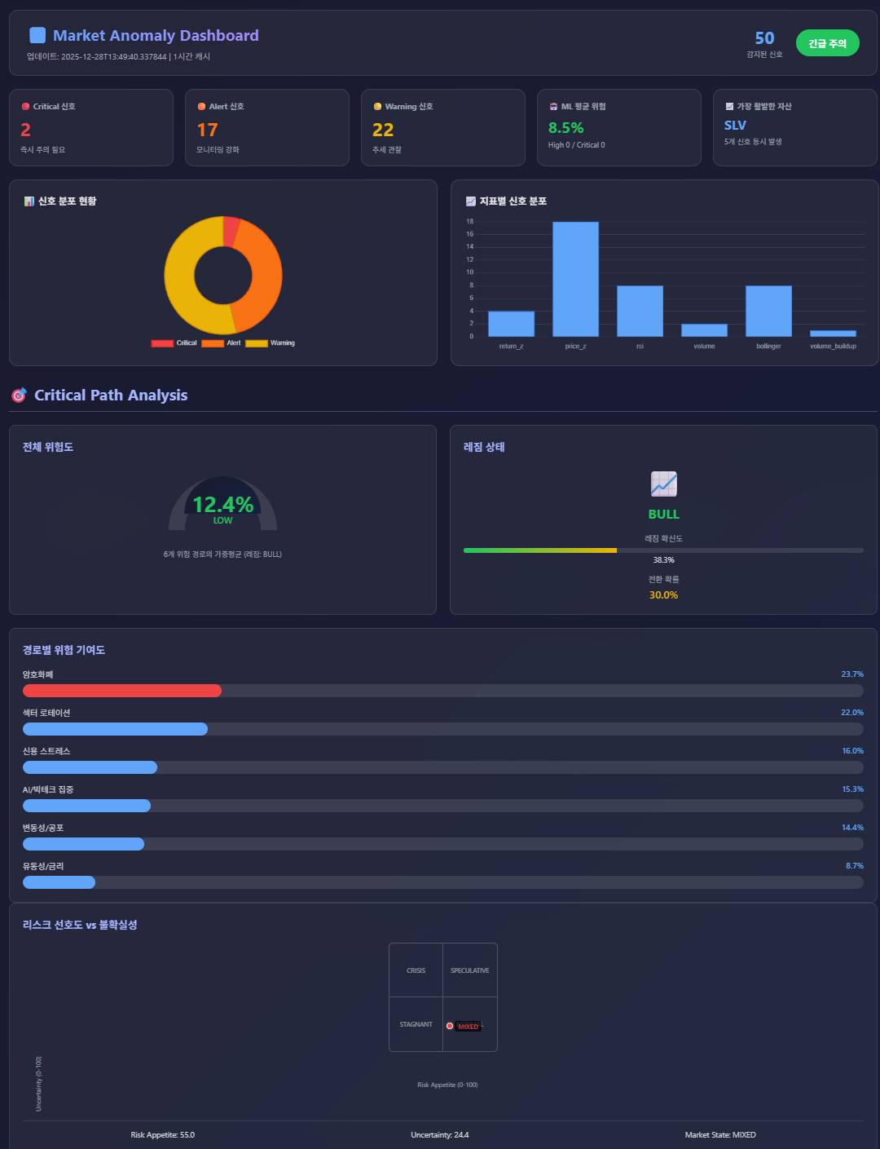

위 그림은 MARKET 시스템의 메인 대시보드로, 실시간 시장 상태를 한눈에 파악할 수 있다. 상단에는 현재 레짐(BULL/BEAR/NEUTRAL)과 확신도가 표시되고, 중앙에는 자산군별 위험 현황이, 하단에는 탐지된 이상 신호 목록이 나열된다.

[그림 2] MARKET 대시보드 - 신호 상세
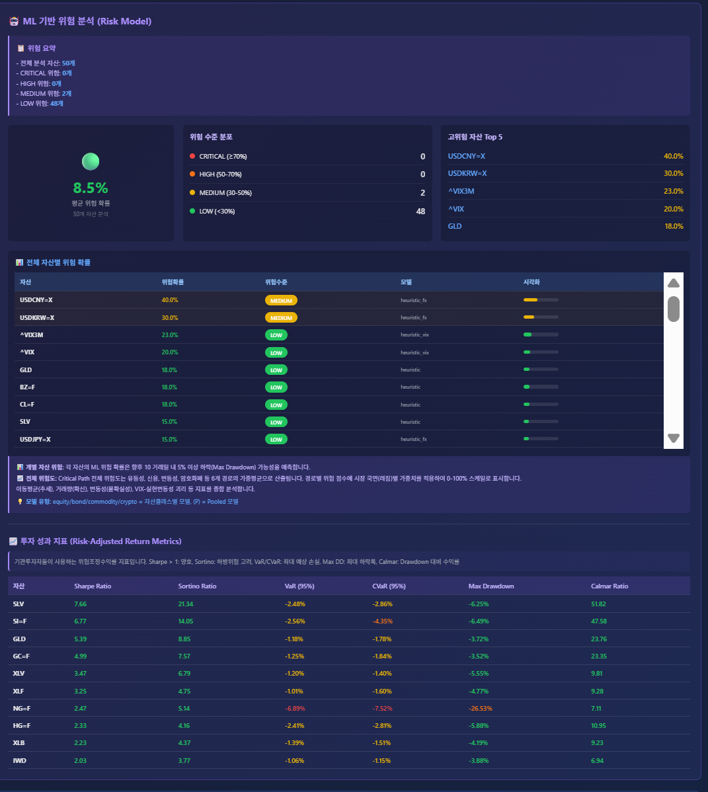

위 그림은 탐지된 CRITICAL/ALERT 신호의 상세 정보를 보여준다. 각 신호에 대해 Z-score, RSI, ML 위험 확률이 표시되며, 관련 뉴스 요약과 투자 가이드가 제공된다.

(1) 시장 레짐 분석 결과 (2025년 12월 28일)
• 현재 레짐: BULL (상승 국면)
• 확신도: 38.3% (낮음 - 불확실한 구간)
• 전환 확률: 30.0% (레짐 전환 가능성 존재)
• 전체 위험도: 12.4% (LOW)

레짐 확신도가 38.3%로 낮은 것은 상충되는 신호가 동시에 나타나고 있음을 의미한다. 강세 레짐으로 추정되지만 안전자산 선호(Flight to Safety) 테마가 동시에 관측되어 시장 방향성에 대한 불확실성이 높다.

(2) 핵심 이상 신호 해석

자산 | Z-Score | RSI | ML위험 | 해석
USD/CNY | -3.16 | 12.6 | 40.0% | 위안화 급등, 과매도
Copper | +3.05 | 78.2 | 15.0% | 구리 급등, 과매수
Gold ETF | +2.13 | 83.6 | 18.0% | 금 급등, 과매수
Gold Futures | +2.07 | 83.6 | 10.0% | 금 급등, 과매수

[표 6] 핵심 이상 신호 (출처: MARKET 분석, 2025-12-28)

USD/CNY 급락(Z=-3.16) 해석:
USD/CNY 환율이 급락(위안화 강세)한 것은 중국 경기 회복 기대 또는 미중 긴장 완화 신호일 수 있다. RSI 12.6으로 극단적 과매도 상태이며, Forbes & Warnock(2012)의 연구에 따르면 신흥국 통화는 금리차와 자본유출입에 민감하다. 단기 반등 가능성이 있으나 추세 확인이 필요하다.

Gold 급등(Z=+2.1, RSI=83.6) 해석:
금 가격 급등과 RSI 과매수는 투자자들의 안전자산 선호 심리 강화를 반영한다. Erb & Harvey(2013)에 따르면 금은 인플레이션 헷지와 안전자산의 이중적 성격을 가지며, 단기 가격은 심리와 달러에 좌우된다. 현재 과매수 상태이므로 신규 매수는 자제하고 보유 시 일부 차익실현을 고려해야 한다.

(3) 신호 통계 요약
• CRITICAL: 2건 (4.9%) - USD/CNY, Copper
• ALERT: 17건 (41.5%) - Gold ETF, Gold Futures 등
• WARNING: 22건 (53.7%)
• 총 신호: 41건

4-3. 투자 전략 권고

자산군 | 투자의견 | 근거
주식 | HOLD → 축소 | 레짐-테마 상충, 불확실성
채권 | NEUTRAL | 금리 피크 근접
원자재 | UNDERWEIGHT | 달러 강세, 구리 과열
현금 | OVERWEIGHT | 방어적 포지션

[표 7] 자산군별 투자 전략

4-4. AI 기반 뉴스 검색 및 해석
(1) MARKET의 Perplexity 뉴스 검색
MARKET 시스템은 Perplexity AI를 활용하여 탐지된 이상 신호와 관련된 실시간 뉴스를 검색한다. 특히 암호화폐(BTC, ETH, SOL) 관련 신호가 탐지되면 자동으로 관련 뉴스를 수집하여 맥락을 파악한다.
검색 프로세스: ① 이상 신호 탐지 → ② 신호 설명 생성 → ③ Perplexity 검색 쿼리 구성 → ④ 실시간 뉴스/이벤트 수집 → ⑤ 결과 구조화
단계 | 내용 | AI 역할
신호 탐지 | Z-score, RSI 등 이상 패턴 감지 | Rule-based (하드코딩)
뉴스 검색 | 관련 키워드로 실시간 검색 | Perplexity (llama-3.1-sonar)
맥락 분석 | 뉴스와 신호 연관성 파악 | Claude Sonnet
[표 8] AI 기반 뉴스 검색 파이프라인
(2) Claude의 결과 해석
탐지된 신호와 수집된 뉴스를 바탕으로 Claude AI가 경제학적 해석을 수행한다. 해석은 단순 데이터 나열이 아닌, 경제 이론에 기반한 인과관계 설명과 투자 시사점을 포함한다.
해석 예시 (2025-12-28 분석):
• USD/CNY 급락(Z=-3.16): 위안화 강세는 중국 경기 회복 기대 또는 미중 긴장 완화 신호. Forbes & Warnock(2012)의 자본흐름 이론에 따르면 신흥국 통화 강세는 자본 유입 신호.
• Gold 급등(RSI=83.6): Erb & Harvey(2013)의 금 가격 모델에 따르면 과매수 구간에서 단기 조정 가능성 존재. 안전자산 선호 심리가 강하나 추가 매수보다 차익실현 권고.
• Copper 급등(Z=3.05): Poterba & Summers(1988)의 평균회귀 이론 적용. 산업 수요 회복 신호이나 급등 후 조정 예상.
4-5. Multi-AI 토론 프로세스 및 합의 도출
(1) 토론 프로세스 개요
EIMAS의 핵심 혁신은 서로 다른 경제학파 관점을 가진 AI들이 토론을 통해 합의에 도달하는 것이다. 이는 Surowiecki(2004)의 집단지성 원리와 금융시장의 효율적 시장 가설(EMH)에 기반한다.
라운드 | 목적 | 참여 AI
Round 1 | 의견 제시 (Proposal) | Claude, OpenAI, Gemini
Round 2 | 상호 비판 (Critique) | 각 AI가 타 AI 의견 비판
Round 3 | 합의 도출 (Consensus) | MetaOrchestrator (Claude Opus)
[표 9] Multi-AI 토론 라운드 구조
(2) 경제학파별 관점
학파 | 핵심 관점 | 분석 초점
통화주의(Monetarist) | Fed 통화정책의 직접 전달효과 | 금리→인플레이션→자산가격
케인즈(Keynesian) | 총수요와 재정정책 강조 | 금리→투자→GDP
기술적(Technical) | 시장 효율성과 가격 메커니즘 | DCF, CAPM, Fisher 효과
[표 10] 경제학파별 분석 관점
(3) 실제 토론 결과
2025년 12월 27일 분석에서 진행된 AI 토론 결과:
■ 토론 주제: "2025년 Fed 금리 정책이 주식시장에 미치는 영향은?"
■ 참여자: Monetarist, Keynesian, Technical
■ 합의 유형: Hybrid (하이브리드 통합)
■ 최종 신뢰도: 82.3%
[통화주의 관점 - 신뢰도 85.0%]
• Fed 금리의 주식시장 직접 전달효과(-0.42)는 통화정책의 즉시성 입증
• 인플레이션 기대와 채권수익률 상관관계(+0.65)는 Fisher 효과의 실증적 증거
[케인즈 관점 - 신뢰도 80.0%]
• 금리 상승 시 차입 비용 증가로 소비/투자 수요 감소
• 총수요 감소 방지를 위해 금리정책과 재정정책 조화 필요
[기술적 관점 - 신뢰도 82.0%]
• DCF 모델: 금리 상승 시 미래 현금흐름 현재가치 감소
• R²=0.72, p-value=0.001로 통계적 유의성 확보
(4) 최종 합의 및 투자 권고
항목 | 합의 내용 | 근거
전반적 스탠스 | NEUTRAL → CAUTIOUS | 레짐-테마 상충, 불확실성
주식 | HOLD (포지션 축소) | 금리 압박 지속, 밸류에이션 부담
채권 | NEUTRAL | 금리 피크 근접, 듀레이션 중립
원자재 | UNDERWEIGHT | 달러 강세, 구리 과열
현금 | OVERWEIGHT | 경기 후반부 방어적 포지션
[표 11] Multi-AI 토론 기반 최종 투자 권고
(5) 토론 프로토콜의 의의
본 연구에서 개발한 Multi-AI 토론 프로토콜의 의의:
① 집단지성 실현: 단일 AI의 편향을 다수 AI 토론으로 완화
② 다양성 확보: 서로 다른 경제학파 관점의 균형 잡힌 분석
③ 투명성 제고: 합의 도출 과정과 반대 의견 명시
④ 신뢰도 정량화: 각 의견과 최종 합의에 대한 신뢰도 수치 제공
⑤ 재현 가능성: 동일 입력에 대해 일관된 토론 프로세스 수행

5. 기대효과 및 활용분야
• 학문적: 두 경제 분석 시스템(FORECAST, MARKET) 통합 사례 제시
• 학문적: 다중 AI 에이전트 토론 기반 경제 분석의 신규 패러다임
• 실무적: 금융기관 자산배분 의사결정 지원 시스템
• 실무적: 실시간 시장 이상 탐지 및 투자 전략 자동화

6. 성과 창출 현황 및 향후 계획
• 시스템 개발: EIMAS (FORECAST + MARKET 통합, 약 10,000줄)
• ML 모델: Risk Model (AUC-ROC=0.87)
• 향후: 논문 투고 (한국경제학회), GitHub 오픈소스 공개

7. 참고문헌
• Tibshirani, R. (1996). "Regression Shrinkage and Selection via the Lasso." JRSS-B.
• Hamilton, J.D. (1989). "A New Approach to Economic Analysis of Nonstationary Time Series." Econometrica.
• Bekaert, G. et al. (2013). "Risk, Uncertainty, and Monetary Policy." JME.
• Surowiecki, J. (2004). The Wisdom of Crowds. Doubleday.
• Forbes, K.J. & Warnock, F.E. (2012). "Capital Flow Waves." JIE.
• Erb, C.B. & Harvey, C.R. (2013). "The Golden Dilemma." FAJ.

